Nom :
Date :

SYNTHESE
Grandeurs : l’aire du losange

Rappels

Définition : Un quadrilatère qui a ses 4 côtés de même mesure est un losange.

Les propriétés du losange :

- Les diagonales du losange sont perpendiculaires et se coupent en leur milieu.
- Les côtés opposés du losange sont parallèles 2 à 2.

Le losange fait partie de la famille des ................................... Sa particularité est qu'il possède ........ côtés .................... mais aucun ...................... ………............ Pour tracer correctement un losange, il faut utiliser la ................ et l' ...............

Pour tracer correctement un losange, il faut d'abord tracer ses .....................................

Afin de trouver l’aire du losange, nous avons plié, découpé, comparé…

Nous en avons déduit que le calcul de l’aire du losange est comparable à celui de l’aire du rectangle.
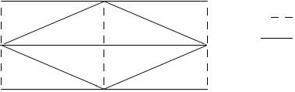
= largeur du rectangle et petite diagonale du losange
= Longueur du rectangle et grande diagonale du losange.

En effet, la largeur du …………………. est égale à la …………….. diagonale du losange et la …………………………. du rectangle est égale à la ……………… diagonale du losange.

On a remarqué aussi que le losange pouvait entrer …….. fois dans le rectangle correspondant. Nous devrons donc…………….… la formule par deux.

Nous avons trouvé la formule du losange en nous basant sur celle du rectangle :

Aire du rectangle :L x l

Aire du losange : D x d x $\frac{1}{2}$

Remarques : $\frac{D}{2}$x d = D x $\frac{d}{2}$ = $\frac{\text{Dxd}}{2}$ =D x d x $\frac{1}{2}$

